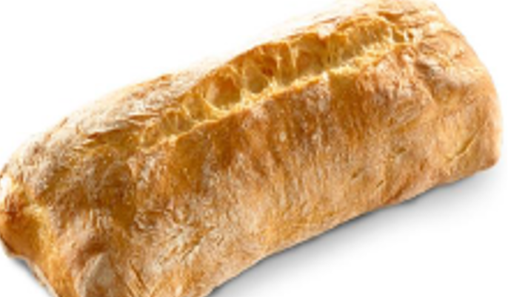

Ingredientes |  |  |  |  | Procedimiento
Harina | 1000 | g | 100% |  | - Agregar a la amasadora todos los ingredientes con un 60% de agua e ir incorporando el resto del agua gradualmente.  - Amasar en velocidad lenta durante 4 minutos y 15 minutos a velocidad rápida.  - Procurar que la masa llegue a los 28°C.
Sal | 20 | g | 2%
O-tentic Durum | 40 | g | 4%
Agua | 850 | g | 70%
Aceite de Oliva | 50 | g | 10%

Método
Fermentar en bloque por 120 minutos.
Espolvorear la mesa de trabajo con harina, volcar la masa, estirarla sin desgasificar hasta una altura de 3 cm aproximadamente.
Cortar piezas rectangulares de 150 gr.
Darle una fermentación final de 15 minutos a 30º C con un 85% de HR.
Cocinar a 220º C durante 20 minutos con vapor al inicio.

Rendimiento
Rinde 13 piezas de 150 gr.

